Μητροπόλεως 26-28, (8^{ος} όρ. )
Αθήνα 105 63
Τηλέφωνο: 210 3315621
Φαξ: 210 3315623 – 4
Email: info@grefis.gr

ΝΤΟΥΜΠΡΟΒΝΙΚ – ΛΙΜΝΕΣ ΠΛΙΤΒΙΤΣΕ – ΜΑΥΡΟΒΟΥΝΙΟ - 6ημ.
Αναχωρήσεις: 13 & 18 Απρίλιου ‘23
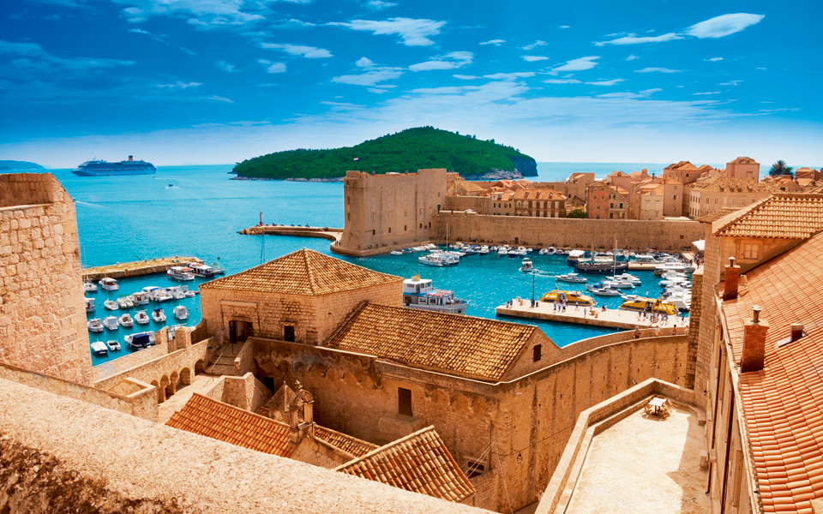
Ντουμπρόβνικ –Κότορ – Μπούτβα – Σπλίτ – Μπίογκραντ Σίμπενικ ,Πριμόστεν, Τρογκίρ - Ζάνταρ -Λίμνες Πλίτβιτσε
1η μέρα: ΑΘΗΝΑ - ΝΤΟΥΜΠΡΟΒΝΙΚ - ΣΠΛΙΤ - ΜΠΙΟΓΚΡΑΝΤ
Συγκέντρωση στο αεροδρόμιο και πτήση για το «Μαργαριτάρι της Αδριατικής», το Ντουμπρόβνικ. Άφιξη, επιβίβαση στο λεωφορείο και αναχώρηση για το μεγαλύτερο λιμάνι της Κροατίας και πολυσύχναστο τουριστικό θέρετρο: το Σπλιτ. Θα γνωρίσουμε την πόλη, την οποία επέλεξε ο Ρωμαίος αυτοκράτορας Διοκλητιανός, για να χτίσει το ανάκτορό του (293-305). Η πόλη είναι κτισμένη στη θέση της αρχαίας ελληνικής αποικίας Ασπάλαθος. Το ανάκτορο του Διοκλητιανού, στο οποίο το 693 εγκαταστάθηκαν πρόσφυγες από τα γειτονικά Σάλωνα, για να γλιτώσουν από τις επιδρομές των Αβάρων, αποτελεί σήμερα τον πυρήνα της πόλης και μέσα σε αυτό βρίσκονται πλήθος καταστημάτων, τραπεζών και ο Καθεδρικός Ναός του Αγίου Δόμνου (πρώην μαυσωλείο του Διοκλητιανού). Αργά το απόγευμα, άφιξη στο ξενοδοχείο μας στο Μπιογκραντ Να Μορου. Τακτοποίηση στα δωμάτια. Διανυκτέρευση.

2η μέρα: ΜΠΙΟΓΚΡΑΝΤ - ΛΙΜΝΕΣ ΠΛΙΤΒΙΤΣΕ - ΖΑΝΤΑΡ
Πρωινό στο ξενοδοχείο. Αναχώρηση για τις Λίμνες Πλίτβιτσε, ένα θαύμα της φύσης, ένας εθνικός δρυμός απερίγραπτης ομορφιάς, που το 1979 ανακηρύχθηκε από Μνημείο Παγκόσμιας Πολιτιστικής Κληρονομιάς της UNESCO. Δεκαέξι λίμνες, πλούσιες σε ορυκτά, βρίσκονται σε διαφορετικά επίπεδα ανάμεσα σε καταρράκτες και ποτάμια. Μια παλέτα χρωμάτων σε όλους τους τόνους του τιρκουάζ και του γαλαζοπράσινου που καλύπτει περίπου 2 τ. χλμ. Χρόνος ελεύθερος για πεζοπορία και για να απαθανατίσετε το πανέμορφο τοπίο. Αναχώρηση για την παραθαλάσσια πόλη Ζαντάρ, τη Ζάρα των Σταυροφόρων, ένα κοσμοπολίτικο τουριστικό θέρετρο. Στην περιήγησή μας θα δούμε τα ερείπια της αρχαίας ρωμαϊκής αγοράς, την εντυπωσιακή ροτόντα του Αγίου Δονάτου, που σήμερα λειτουργεί ως μουσείο, τον καθεδρικό ναό της Αγίας Αναστασίας και την Πλατεία του Λαού (Narodni trg), που περιβάλλεται από ιδιαίτερα ενδιαφέροντα κτήρια. Ιδιαίτερο αξιοθέατο αποτελεί το «μουσικό όργανο» του Ζαντάρ, μια κατασκευή που βρίσκεται στο λιμάνι και καθώς μπαίνουν μέσα σ’ αυτήν τα νερά της θάλασσας, παράγει διαφορετικούς ήχους. Επιστροφή αργά το απόγευμα στο ξενοδοχείο μας. Διανυκτέρευση.

3η μέρα: ΜΠΙΟΓΚΡΑΝΤ - ΣΙΜΠΕΝΙΚ - ΠΡΙΜΟΣΤΕΝ - ΤΡΟΓΚΙΡ - ΝΤΟΥΜΠΡΟΒΝΙΚ
Πρωινό στο ξενοδοχείο και αναχώρηση για το Σίμπενικ που σε αντίθεση με άλλες πόλεις στις ακτές της Αδριατικής, δεν ιδρύθηκε από τους Ελλήνες, τους Ιλλύριους ή τους Ρωμαίους, αλλά από τους Κροάτες τον 10ο αιώνα. Ανάμεσα στα αξιοθέατα της πόλης ξεχωρίζει ο καθεδρικός του Σίμπενικ, αφιερωμένος στον άγιο Ιάκωβο, ο οποίος από το 2000 αποτελεί Μνημείο Παγκόσμιας Κληρονομιάς. Ο ναός κατασκευάστηκε την περίοδο 1431-1536, σε γοτθικό και αναγεννησιακό ρυθμό. Άλλα αξιοθέατα είναι τέσσερα οχυρά, με το οχυρό του Αγίου Νικολάου, στο λιμάνι της πόλης, να αποτελεί Μνημείο Παγκόσμιας Κληρονομιάς από το 2017. Στη συνέχεια, θα επισκεφτούμε το Πριμοστεν με την εντυπωσιακή Παναγία του Λορέτο και την εκκλησία του Αγίου Γεωργίου του 15^{ΟΥ} αιώνα στην παλιά πόλη του Πρίμοστεν. Τελευταίος μας προορισμός το Τρογκίρ, ιστορική πόλη και λιμάνι των Δαλματικών Ακτών της Κροατίας. Η πόλη αυτή έχει μια συνεχή ιστορία 2.300 ετών, η οποία επηρεάστηκε πολιτισμικά από τους αρχαίους Έλληνες, τους Ρωμαίους και τους Βενετούς. Η πόλη περιλαμβάνει πολλά ανάκτορα, ναούς και πύργους, όπως και ένα οχυρό σε ένα μικρό νησί. Η ρυμοτομία του νησιώτικου οικισμού χρονολογείται από την Ελληνιστική περίοδο, ενώ οι ρωμανικές εκκλησίες συνυπάρχουν με εξαίρετα κτήρια αναγεννησιακής και μπαρόκ αρχιτεκτονικής από τη βενετική περίοδο. Το Τρόγκιρ αποτελεί το καλύτερο σωζόμενο Ρωμανό – γοτθικό συγκρότημα στην Αδριατική και σε ολόκληρη την Κεντρική Ευρώπη. Περιλαμβάνεται από το 1997 στον κατάλογο των μνημείων της Παγκόσμιας Πολιτιστικής Κληρονομιάς της UNESCO. Αναχώρηση για το Ντουμπρόβνικ. Η πόλη αυτή αποτελεί «το κόσμημα της Αδριατικής» και φυλάσσεται για περισσότερα από 1300 χρόνια, περιτριγυρισμένη από τα στιβαρά και καλοδιατηρημένα τείχη της. Βρίσκεται υπό την προστασία της UNESCO και χαρακτηρίζεται ως μνημείο φυσικής ομορφιάς και πολιτιστικής κληρονομιάς. Άφιξη, μεταφορά και τακτοποίηση στο ξενοδοχείο μας . Διανυκτέρευση.

4η μέρα: ΝΤΟΥΜΠΡΟΒΝΙΚ - (ξενάγηση πόλης)
Πρωινό στο ξενοδοχείο και αρχίζει η ξενάγησή μας στο Ντουμπρόβνικ, που σύμφωνα με μια θεωρία ιδρύθηκε από Έλληνες ναυτικούς. Η πόλη, που στα μεσαιωνικά χρόνια ονομαζόταν «Ραγούζα», μετά από μια περίοδο ενετοκρατίας, έφτασε στη μεγαλύτερη ακμή της τον 15ο και 16ο αιώνα, όταν η θαλασσοκρατορία της ανταγωνιζόταν εκείνη της Δημοκρατίας της Βενετίας και άλλων ιταλικών ναυτικών δημοκρατιών. Στην ξενάγησή μας, θα δούμε τα επιβλητικά και καλοδιατηρημένα τείχη που προστάτευαν την πόλη, την Κρήνη του Ονόφριο, την εκκλησία του Σωτήρος, το Φραγκισκανικό Μοναστήρι, το παλαιό φαρμακείο της πόλης που λειτουργεί από τον 13ο αι., το Μέγαρο Σπόνζα, που στεγάζει τα κρατικά αρχεία και τη συγκινητική Αίθουσα Μνήμης για τους νεκρούς του πολέμου της Κροατίας (1995-1999), τη μαρμάρινη στήλη με το ανάγλυφο του ιππότη Ορλάντο, τον Ναό του Αγίου Βλασίου –προστάτη της πόλης–, τον πύργο του Ρολογιού, το Παλάτι του Ρέκτορα (διοικητή), στο οποίο στεγάζεται το Μουσείο της Πόλης και τον Καθεδρικό Ναό, αφιερωμένο στην Κοίμηση της Παναγίας. Χρόνος ελεύθερος . Επιστροφή στο ξενοδοχείο. Διανυκτέρευση.

5ημέρα:ΝΤΟΥΜΠΡΟΒΝΙΚ - ΚΟΤΟΡ - ΜΠΟΥΤΒΑ
Πρωινό στο ξενοδοχείο. Αναχώρηση για μία εκδρομή στο Κότορ και στη Μπούτβα, με τις εκπληκτικές ακτές του Μοντενέγκρο. Πρώτος σταθμός, η παραθαλάσσια μεσαιωνική πόλη Κότορ (ελ. Ασκρήβιον), μνημείο Παγκόσμιας Κληρονομιάς της UNESCO. Η πόλη βρίσκεται στο βαθύτερο σημείο του ομώνυμου κόλπου, ο οποίος θεωρείται το μεγαλύτερο, το νοτιότερο και ομορφότερο φιόρδ της Αδριατικής αλλά και της Νότιας Ευρώπης. Η πόλη περιβάλλεται από βενετσιάνικο τείχος μήκους 4,5 χλμ., που ακολουθεί τη γραμμή της απότομης πλαγιάς της οροσειράς του Αγίου Ιωάννη και φτάνει ως τη θάλασσα. Η βόλτα στα στενά, δαιδαλώδη δρομάκια του Κότορ θα μας φέρει ως τον Καθεδρικό Ναό του Αγίου Τρύφωνα, στην ορθόδοξη εκκλησία του Αγίου Λουκά, το αξιόλογο Μουσείο Ναυτικής Ιστορίας του Μοντενέγκρο και το επιβλητικό παλάτι του πρίγκιπα Πέτροβιτς, το οποίο χρησιμοποίησε και ο Ναπολέων Βοναπάρτης ως θερινή κατοικία. Στη συνέχεια, αναχώρηση για την Μπούτβα, την αρχαία ελληνική αποικία Βουδούα, που αναφέρεται και στις τραγωδίες του μεγάλου Έλληνα δραματικού ποιητή Σοφοκλή. Σύντομη περιήγηση και ελεύθερος χρόνος, για να απολαύσουμε το γραφικό τοπίο, κάνοντας βόλτες και αγορές. Επιστροφή αργά το απόγευμα στο ξενοδοχείο μας. Διανυκτέρευση.

6ημέρα: ΝΤΟΥΜΠΡΟΒΝΙΚ - ΑΘΗΝΑ
Πρωινό στο ξενοδοχείο, χρόνος ελεύθερος ως την ώρα που θα μεταφερθούμε στο αεροδρόμιο για την πτήση επιστροφής μας στην Αθήνα.

ΤΙΜΟΚΑΤΑΛΟΓΟΣ
ΞΕΝΟΔΟΧΕΙΑ ΔΙΑΜΟΝΗΣ 4* & 5*
(Hotel Ilirija 4* στο Μπιογκράντ & Hotel Croatia Cavtat Luxury Resort 5* στο Ντουμπρόβνικ)

Early Booking
Τιμή κατ’ άτομο σε δίκλινο 595€ 645€
Τιμή σε μονόκλινο 795€ 845€
Παιδική τιμή σε τρίκλινο (μέχρι 12 ετών) 545€ 595€

Φόροι αεροδρομίων, επίναυλος καυσίμων

& δημοτικοί φόροι ξεν/χείων 215€ 215€

Περιλαμβάνονται:
- Αεροπορικά εισιτήρια με ναυλωμένη πτήση της Sky Express Αθήνα – Ντουμπρόβνικ- Αθήνα.
- Πολυτελές κλιματιζόμενο πούλμαν για τις μεταφορές και μετακινήσεις σύμφωνα με το πρόγραμμα.
- Διαμονή σε επιλεγμένα ξενοδοχεία 4* & 5* (Hotel Ilirija 4* στο Μπιογκράντ,

Hotel Croatia Cavtat Luxury Resort 5* στο Ντουμπρόβνικ).
- Ημιδιατροφή καθημερινά, (πρωινό και βραδινό).
- Εκδρομές, περιηγήσεις, ξεναγήσεις, όπως αναφέρονται στο αναλυτικό πρόγραμμα της εκδρομής.
- Έμπειρος αρχηγός - συνοδός του γραφείου.
- Τοπικός ξεναγός για τη ξενάγηση στο Ντουμπρόβνικ.
- Ασφάλεια αστικής/επαγγελματικής ευθύνης
- Φ.Π.Α.

Δεν περιλαμβάνονται:
- Φόροι αεροδρομίων, επίναυλος καυσίμων & δημοτικοί φόροι ξενοδοχείων.
- Checkpoints (25€/ταξιδιώτη).
- Είσοδοι σε μουσεία, αρχαιολογικούς χώρους, είσοδος στις Λίμνες Πλίτβιτσε (ενήλικας 23,5 € & παιδιά, νέοι έως 18 ετών 6,5€ ) θεάματα και γενικά όπου απαιτείται.
- Ό,τι ρητά αναφέρεται ως προαιρετικό ή προτεινόμενο.
- Προαιρετική ασφάλεια Covid (20€/ταξιδιώτη).

ΠΤΗΣΕΙΣ
Αναχώρηση: 13/04 GQ1306 ATHDBV 06.00 – 06.30
Επιστροφή: 18/04 GQ1807 DBVATH 18.00 – 19.20

Αναχώρηση: 18/04 GQ1806 ATHDBV 15.45 – 17.15
Επιστροφή: 23/04 GQ2307 DBVATH 20.45 – 22.05

Σημειώσεις :
- Διαφοροποίηση στη ροή – σειρά των επισκέψεων του προγράμματος, ενδέχεται να γίνει χωρίς να παραλειφθεί καμία επίσκεψη.
- Η παιδική τιμή αφορά παιδί μέχρι 12 ετών σε τρίκλινο με 2 ενήλικες.
- Για την αναχώρηση 18/04 το πρόγραμμα πραγματοποιείται αντίστροφα, αναλυτικά:

1^{η} μέρα: ΑΘΗΝΑ - ΝΤΟΥΜΠΡΟΒΝΙΚ

2^{η} μέρα: ΝΤΟΥΜΠΡΟΒΝΙΚ - (ξενάγηση πόλης)
3^{η} μέρα: ΝΤΟΥΜΠΡΟΒΝΙΚ-ΚΟΤΟΡ-ΜΠΟΥΤΒΑ
4^{η} μέρα: ΝΤΟΥΜΠΡΟΒΝΙΚ–ΣΠΛΙΤ–ΜΠΙΟΓΚΡΑΝΤ
5^{η} μέρα: ΜΠΙΟΓΚΡΑΝΤ-ΛΙΜΝΕΣ ΠΛΙΤΒΙΤΣΕ - ΖΑΝΤΑΡ
6^{η} μέρα:ΜΠΙΟΓΚΡΑΝΤ-ΣΙΜΠΕΝΙΚ-ΠΡΙΜΟΣΤΕΝ-ΤΡΟΓΚΙΡ-ΝΤΟΥΜΠΡΟΒΝΙΚ-ΑΘΗΝΑ

